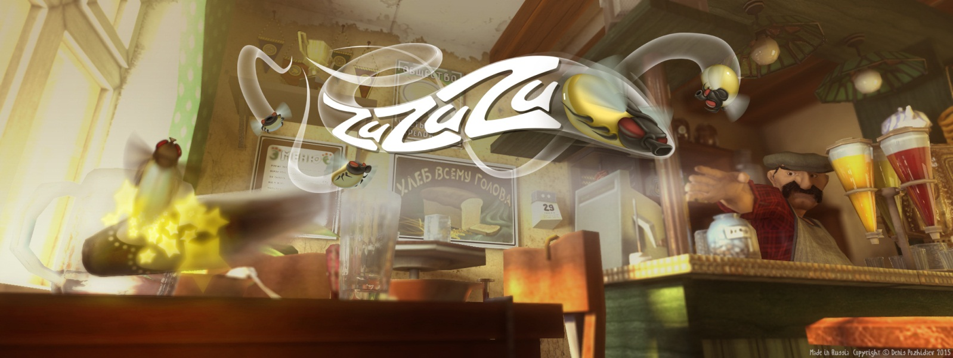
Бесплатный разрушительный мухосбиватель ZuZuZu доступен для скачивания
в App Store и Google Play с 19 февраля 2016.
Эмбарго до 19 февраля 2016.
Москва - 16 Февраля 2016 - Независимый разработчик игр и приложений Денис Пожидаев совместно с художником Геннадием Овчаренко представляют "ZuZuZu или засилье мух в городе N" новую игру на iOS и Android. В ZuZuZu игроку предстоит сбивать мух, летающих по комнате, бросая в них различную обувь. При промахе велика вероятность что-нибудь развалить.
Используя четыре игровых режима, можно менять правила и ставить разные цели: уничтожить мух как можно аккуратнее, как можно быстрее, поставить рекорд или сломать как можно больше. Действия ZuZuZu происходят в небольшом советском городе N, где, по сюжету, игрок помогает участковому милиционеру выяснить причины появления огромного количества мух. В процессе прохождения открываются новые комнаты. От кухни и коридора до цеха тапочного завода и палеантологического музея. "Во время работы над ZuZuZu вместе с художником Геннадием Овчаренко нашими задачами стали поиск собирательных образов быта советской эпохи и подача их в комедийном ключе, подобно фильмам Леонида Гайдая," говорит Денис Пожидаев, разработчик и соавтор игры. "Таким образом, ZuZuZu может оказаться интересной не только детям, но и взрослым, помнящим недавнее прошлое нашей страны." Игра локализована на русском и английском языках а также поддерживает таблицы результатов и достижения в Game Center.
С 19 февраля «ZuZuZu или засилье мух в городе N» можно бесплатно скачать в App Store для iPad и iPhone и на Google Play для устройств на Android по всему миру.
Дополнительную информацию об игре, включая скриншоты и игровое видео, можно найти на сайте www.pozhidaev-denis.com/ZuZuZu_rus.html
Денис Пожидаев занимается разработкой мобильных игр с 2013 года. ZuZuZu его второй проект. Основными целями считает поиск систем в окружающей действительности, способных стать основой игрового процесса, и передачу через игры образов своей страны.
###
Если вы заинтересованы в получении дополнительной информации об игре ZuZuZu или о творчестве Дениса Пожидаева и Геннадия Овчаренко, пожалуйста, пишите: info@pozhidaev-denis.com

